关于南京医科大学附属口腔医院定制实验台项目
征集潜在供应商的调研公告
南京医科大学附属口腔医院拟对以下项目进行摸底、调研，公开征集潜在供应商。欢迎符合要求的供应商前来报名。
一、项目概况
项目名称：定制实验台
数量清单：详见附件1
二、资质要求：
响应供应商应具有独立法人资格，营业执照。
提供有效的证书复印件加盖公章。
三、基本技术要求：详见附件1
四、请仔细阅读本项目技术参数要求，并提供以下书面材料一式四份。
- 本公司满足本项目全部技术参数要求，无疑问。
或
本公司对本项目技术参数有正/负偏离，并附下表表述。
序号 | 指标 | 原技术指标 | 正/负偏离 | 原因
1
2
2、本公司对本项目技术参数有疑问，并附下表表述，标明原技术参数，建议修改内容并阐明原因。
序号 | 指标 | 原技术指标 | 建议修改 | 原因
1
2
- 质检报告情况汇总表
序号 | 质检报告名称 | CMA或CANS或国际权威检测机构或其他 | 依据标准 | 质检报告结果（合格/不合格）
1
2
- 该项目人员配置（项目实施团队、售后服务团队）
序号 | 姓名 | 所属工种 | 证书
1
2
- 分项报价表（易损零配件，可提供彩页、样品至现场）
序号 | 名称 | 品牌 | 规格型号 | 单价
1
2
8、与本项目类似的成功案例（合同或中标通知书复印件）
- 与本项目相关的公司资质证书专利等证明材料。
- 所投产品详细参数及产品彩页等相关证明材料。
- 请同时将所投调研产品的调研文件（包含详细参数）发至邮箱：2066748093@qq.com，调研文件名称设置：公司名称+项目名称。
- 所投产品须为合同签订时间一年内出厂，全新、未使用过的原装合格正品，不得使用已停产或拟停产产品，提供承诺书并加盖公章。
- 关于付款周期的约定：签订合同后，货物订单发出，凭发票支付合同总价款的30%；供应商完成全部产品安装、调试，正常使用30日后，经采购方验收合格，签署《南京医科大学附属口腔医院验收报告》，凭发票支付合同总价的60%；留合同总价的10%作为本项目的尾款，自采购方支付至90%合同款12个月后，产品运行正常，售后服务良好，无质量、安全和服务问题，经甲方确认，支付合同尾款10%。
- 报价一览表
项目名称 |  | 南京医科大学附属口腔医院 项目
序号 | 货物名称 |  | 品牌规格型号 | 数量 | 单价（元） | 总价（元）
1
2
合计金额 |  | 人民币（大写） 元整  （¥ 元整）
供货时间 |  | 签定合同后（ ）日历天内
安装实施期
质保期 |  | 年  注：产品安装调试，正常使用一个月后，经验收合格，签署《南京医科大学附属口腔医院验收报告》之日起计。
生产厂家
注：请响应人认真测算，项目实施过程中所需的采购文件中未列出的相关辅助材料和配送、安装、服务、税费等其他一切费用应由供应商在报价时一并考虑。项目实施过程中不再单独结算。

单位名称（公章）：
法定代表人（授权代表）签名：
联系电话（手机）：
年 月 日

五、项目调研会议安排：
时间：2024年6月21日(星期五)上午8:15
（请各供应商委派商务及技术人员参会）
地 点：江苏省口腔医院新综合楼十三楼1301会议室
采购中心：李老师 联系方式：69593206

注： 1. 提供虚假文件一经查实将终止其参与资格。
2. 资料一式四份，加盖单位公章并装订成册，概不退还。
3. 其中《报价一览表》除在调研文件中体现外，另需单独封装一份。

附件1、定制实验台具体参数要求

序号 | 类别 | 产品名称 | 产品规格 | 数量 | 单位 | 技术参数 | 推荐品牌 | 参考图片
1 | 实验室  实验台部分 | 中央台 | 3500*1500*850 | 2 | 组 | 全钢结构：台面19mm理化板白色台面。板材采用1.0mm裸板，冷轧钢板经激光精准切割，数控折弯，一体焊接制作，经过除油，酸洗磷化后，再经阿克苏诺贝尔户外专用环氧树脂粉末静电喷涂处理，具有较强的抗酸碱，耐腐蚀性。柜门填充消音板，降低关门的噪声。拉手采用一字拉手，DTC铰链。  注：  1、试剂架：钢玻试剂架，8mm钢化玻璃  2、矮台为钢架结构 | 理化板台面品牌采用威盛亚、富美家、千思板或同级别；铰链品牌采用DTC，海福乐，海蒂斯或同级别；钢板品牌采用宝钢、鞍钢、武钢或同级别。 | 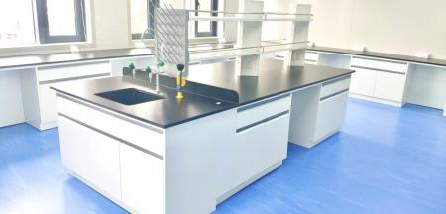
2 |  | 边台 | 5200*750*850 | 2 | 组
3 |  | 边台+美背板 | 5125*750*850 | 1 | 组
4 |  | 边台 | 4200*750*850 | 2 | 组
5 |  | 边台 | 1000*750*850 | 1 | 组
6 |  | 转角台 | 1000*1000*850 | 2 | 组
7 |  | 边台 | 2225*800*850 | 1 | 组
8 |  | 边台（矮台） | 900*800*650 | 1 | 组
9 |  | 边台 | 3475*700*850 | 1 | 组
10 |  | 中央台试剂架 | 3500*1500*850 | 1 | 组
11 |  | 中央台试剂架 | 2900*1500*850 | 1 | 组
12 |  | 实验圆凳 | 非标定制 | 15.00 | 个 | 360°旋转、上下自由升降；PU聚氨酯发泡 | 国产优质 | 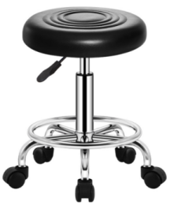
13 |  | 插座 | 5孔 | 140.00 | 套 | 5孔，加电线；靠近水源处的插座需带防水罩 | 国产优质 | 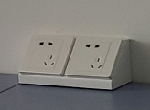
14 |  | 网络插座 | 单口面板 | 28.00 | 套 | 面板为86型，材料为ABS，阻燃符合UL 94-V0；符合RoHS；提供最大的耐久性、保护和可靠性能；带防尘盖板，防止灰尘和碎屑进入并提供最佳的性能、密度和耐久性，标签窗位于面板上方；结合装饰，颜色、材质与强电面板一致，美观大方、表面不可见螺钉。 | 国产优质 | 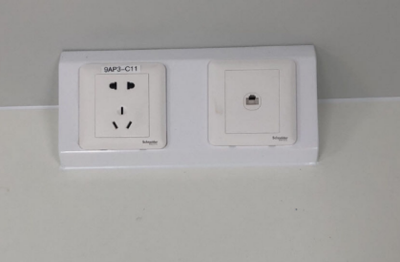
15 |  | 水槽+三口龙头 | 550*450*310 | 2.00 | 个 | 材质说明：高密度PP,耐强腐蚀，如王水，壁厚可达7mm,平整不变形 | 台雄、科恩、博朗或同级别。 | 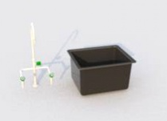
16 |  | 滴水架 | 单面 | 2.00 | 个 | 材质说明：主体，加厚铜质，开关旋钮,高密度PP/ABS,人体工学设计,手感舒适 | 台雄、科恩、博朗或同级别。 | 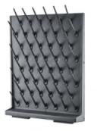
17 |  | 洗眼器 | 单口，铜质 | 2.00 | 个 | 单口，加厚铜质，高亮度环氧树脂涂层，耐腐蚀，耐热 | 台雄、科恩、博朗或同级别。 | 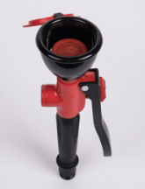
18 | 水电部分 | 220V五孔插座安装 | 10A/250V | 19.00 | 套 | 10A/250V 白色，暗装 | 施耐德、西门子、正泰或同级别。
19 |  | 底盒 | 86型接线盒 | 60.00 | 个 | 86型金属底盒,接线盒 | 国产优质
20 |  | 管槽配线 | WDZ-BYJ4mm2 | 237.00 | m | WDZ-BYJ4mm2敷设 | 江南、远东、上上或同级别。
21 |  | 管槽配线 | WDZ-BYJ6mm2 | 555.00 | m | WDZ-BYJ6mm2敷设 | 江南、远东、上上或同级别。
22 |  | 电线管 | JDG管，DN20mm | 57.00 | m | JDG管，管径:DN20mm | 国产优质
23 |  | 电线管 | JDG管，DN25mm | 98.00 | m | JDG管，管径:DN25mm | 国产优质
24 |  | 电气辅材 |  | 1.00 | 项 |  | /
25 |  | 给水管 | PPR给水；De25 | 16.00 | m | 室内PP-R给水管安装（热熔连接）De25管件安装；试压；冲洗消毒
26 |  | 给水球阀 | 给水球阀DN25 | 4.00 | 套 | 铜质 给水用球阀；DN25
27 |  | 排水管 | PVC排水管；De50 | 16.00 | m | 室内U-PVC排水管安装,De50  套管（含防水套管）制作安装
28 |  | 地漏 | 不锈钢防臭地漏De50 | 1.00 | 套 | 不锈钢防臭地漏De50
29 |  | 墙面开槽及修复 |  | 1.00 | 项 |  | /
30 | 气路部分 | 气体浓度探测器 |  | 1.00 | PCS | 二氧化碳专用探头 | REAN、BENAN、TEAN或同级别。
31 |  | 气体浓度探测器 |  | 1.00 | PCS | 低氧气探测；声光数显款 | REAN、BENAN、TEAN或同级别。
32 |  | 主机 | 5路 | 1.00 | 台 | 5路 | 国产优质

附件：调研文件模板

调 研 文 件
（正本/副本）

项目名称：南京医科大学附属口腔医院 项目

供应商全称：
授权代表：
联系电话：
日期：

目 录

…

